L’écume des jours, du roman au film
Entre fidélité et singularité : exposés
Fiche 19
Fiche élève

Vous allez, par groupes, entrer dans l’œuvre de Boris Vian et dans sa réécriture filmique réalisée en 2013 par Michel Gondry. Un groupe d’élèves s’intéressera à l’affiche du film tandis que l’autre va comparer les débuts : les deux premiers chapitres du roman et les dix premières minutes du film.

1 Groupe n° 1 : du texte à l’image

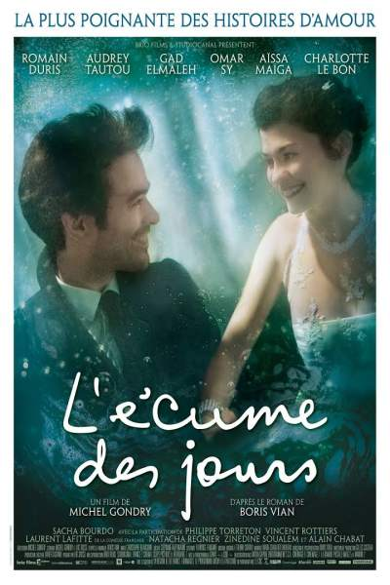
1. Observez l’affiche du film de Gondry et recueillez les observations qu’elle vous inspire. Vous pouvez la projeter (on la trouve facilement sur Internet) ou la regarder sur votre écran.
2. Vous mènerez un débat pour répondre aux deux questions suivantes :
- L’affiche suggère-t-elle une réécriture apéritive ou déceptive ?
- Les acteurs choisis incarnent-ils de façon satisfaisante les personnages imaginés par l’auteur, et le lecteur ?
3. Préparez un exposé pour la classe :
a. Rédigez une synthèse que vous présenterez dans un exposé oral à la classe, qui permettra à vos camarades de rédiger une réponse argumentée.
b. Lisez l’article du site Allociné sur le film et mettez en évidence son caractère promotionnel : http://www.allocine.fr/article/fichearticle_gen_carticle=18620493.html
c. Vous projetterez la bande-annonce du film :
http://www.allocine.fr/video/player_gen_cmedia=19487939&cfilm=196832.html

2 Groupe n° 2 : le début du livre et du film
1. Entrainez-vous à lire, de façon expressive et à plusieurs voix (narrateur, personnages) les deux premiers chapitres du roman.
2. Mettez en avant les points saillants de cette lecture sous la forme d’un plan de commentaire.
3. Visionnez les 17,15 premières minutes du film puis menez un débat pour répondre à la question suivante : En quoi le début de ce film est-il à la fois fidèle et singulier par rapport au roman ?
4. Préparez votre exposé
a. Vous projetterez en deux temps le début du film de Gondry en demandant à vos camarades de prendre des notes tout en étant attentifs aussi bien aux sons qu’aux images et à leur succession :
1° projection 7 mnn15 (les premières scènes tout au long du générique)
2° projection 10 minutes (après le générique, réception de Chick et dialogue jusqu’au récit de sa rencontre avec Alise)
b. À l’issue de cette projection diffusée par le groupe, vous proposerez à vos camarades une rapide synthèse orale de votre débat (question 3), qui permettra la rédaction ultérieure d’une réponse numérisée, raisonnée et argumentée qui ne dépassera pas les ¾ d’une page A4, à la question : En quoi le début de ce film est-il à la fois fidèle et singulier par rapport au roman ?

3 Prolongements
Pour clore votre exposé vous projetterez le début du supplément inclus dans le DVD (5, 45 minutes) : Dans le dos de Michel Gondry réalisé par la documentariste Charlotte Pouch qui a suivi, un an, toutes les étapes de la fabrication du film de ce réalisateur particulièrement inventif.
La projection de l’ensemble du documentaire permettra à la classe de s’informer plus largement sur la spécificité du travail d’un réalisateur de films et de son équipe.
Cette séance apéritive sera suivie par deux autres études transversales qui s’intéresseront à des scènes topiques : la rencontre amoureuse et la fin pathétique de l’histoire, dans le roman comme dans le film, avant la vision de l’intégralité du film.

